Prometheus

1、云原生监控系统，是以一个metric（度量指标）监控系统

2、已成为它已经成为炙手可热的 Kubernetes 生态圈中的核心监控系统。

3、普罗米修斯与雅典娜一起创造了人类

4、开源监控技术

Prometheus架构、特点、核心概念

架构

特点

1、多维度数据模型，一个时间序列由一个度量指标和多个标签键值对确定

2.灵活的查询语言，对收集的时序数据进行重组

3.强大的数据可视化功能，除了内置浏览器，也支持跟grafana集成

4.高效存储，内存加本地磁盘，可以通过功能分片和联盟来扩展性能

5.运维简单，只依赖本地磁盘，二进制安装包，没有任何其他库包依赖

6.提供许多导出器来收集常见的系统指标

核心概念

数据模型：

度量指标（metric）、标签（tag）、采样值（Sameple）、注解（Anotation）

度量指标：

计数器（counter）、计量器（Gauge）、直方图、汇总

任务和实例：

任务（job）、实例(instance)

配置：对于静态配置只需要配置节点和端口http://localhost:9090/metrics

Prometheus的查询语句



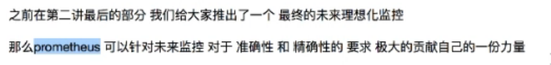

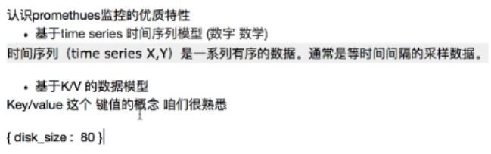

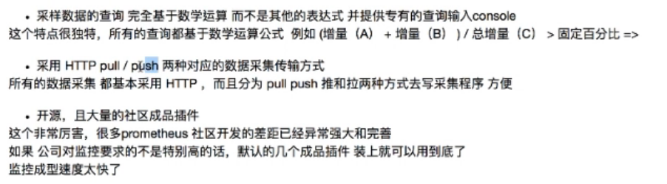

图形操作界面

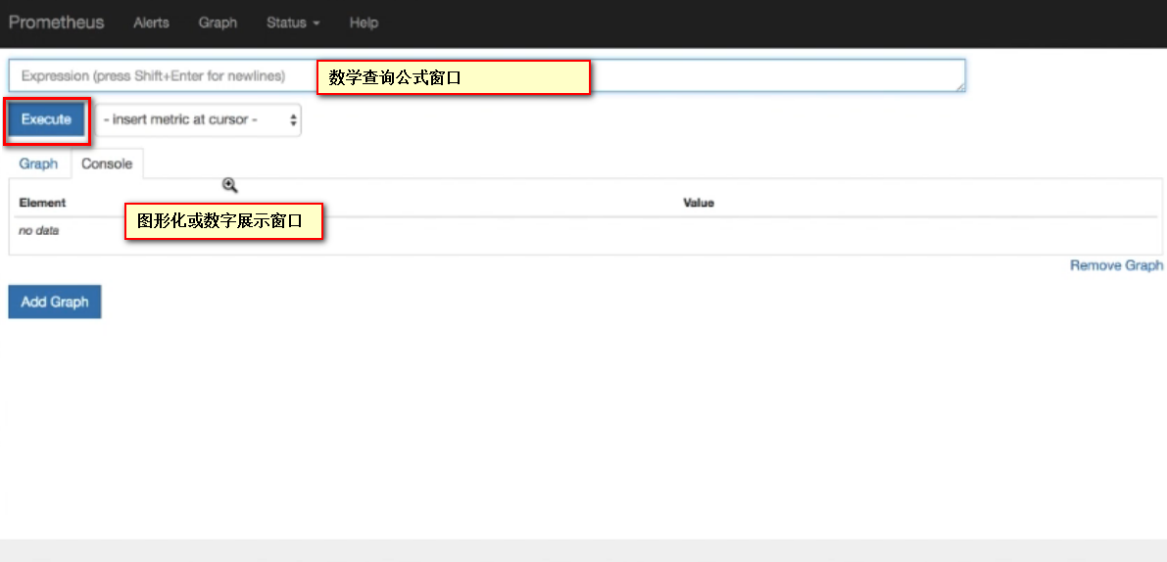

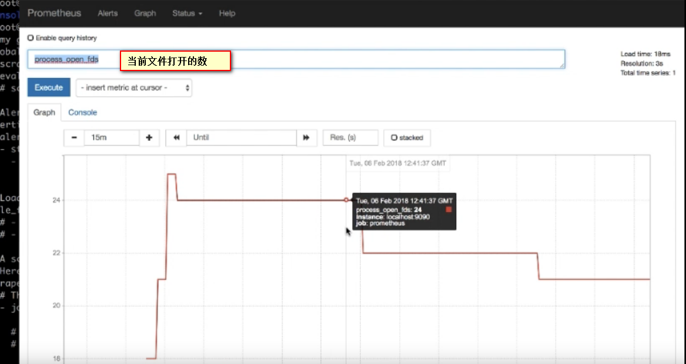



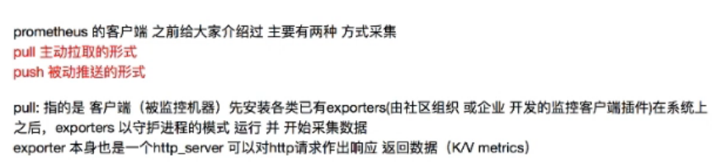

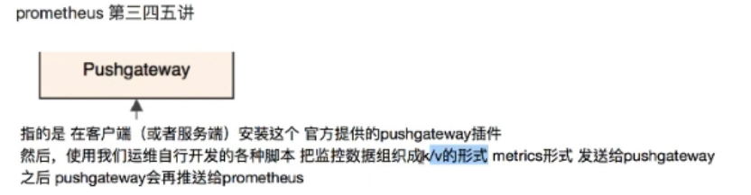

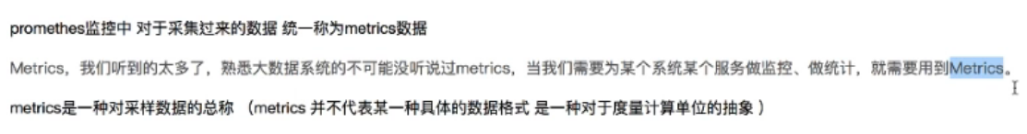

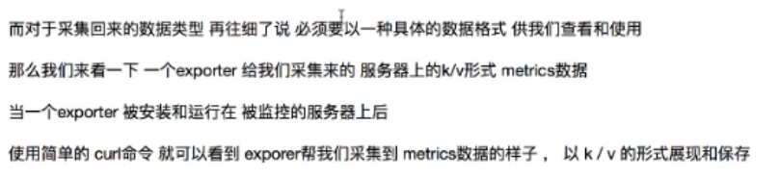

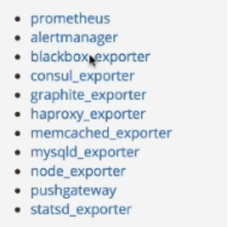

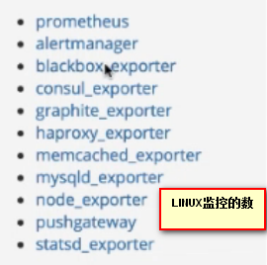

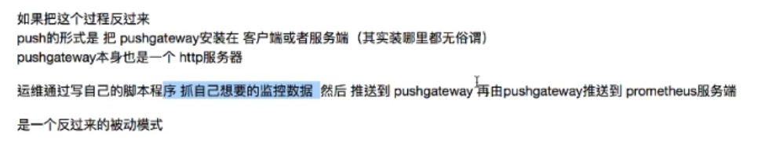

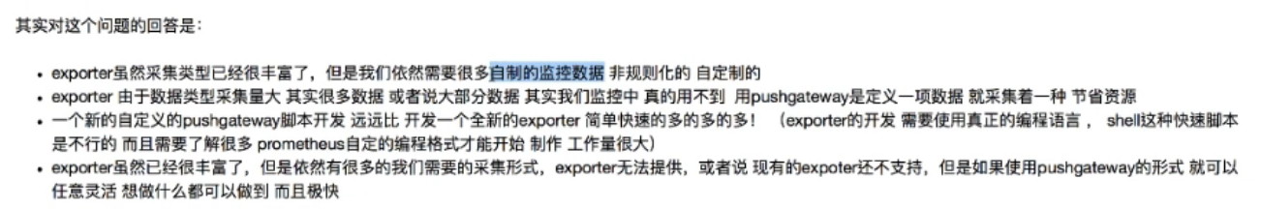

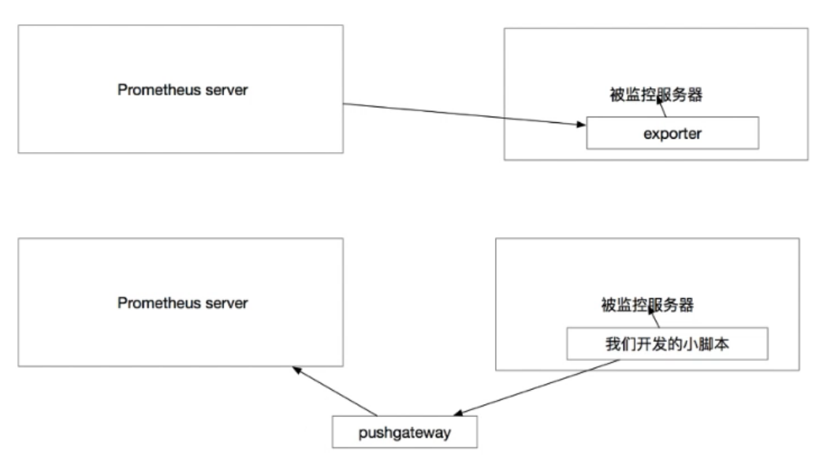

安装

